Random Forest

1. Giới thiệu
-Random Forest là một thuật toán học máy thuộc nhóm học có giám sát (supervised learning) và được sử dụng phổ biến trong các bài toán phân loại (classification) và hồi quy (regression). Thuật toán này là một dạng của tập hợp học (ensemble learning), nơi mà nhiều mô hình yếu (weak learners), cụ thể là các cây quyết định (decision trees), được kết hợp lại để tạo thành một mô hình mạnh mẽ hơn.
-Thuật ngữ “Random” trong Random Forest xuất phát từ hai yếu tố chính:
- Ngẫu nhiên trong chọn mẫu
Thay vì sử dụng toàn bộ dữ liệu huấn luyện để xây dựng từng cây quyết định, thuật toán Random Forest chọn một mẫu ngẫu nhiên từ tập dữ liệu (với hoàn lại) để xây dựng mỗi cây. Kỹ thuật này được gọi là Bagging (Bootstrap Aggregating). Bagging giúp giảm thiểu phương sai của mô hình, cải thiện độ chính xác tổng thể.

- Ngẫu nhiên trong chọn đặc trưng
Khi tạo các nút trong mỗi cây, chỉ một tập con ngẫu nhiên của tất cả các đặc trưng được xem xét để chọn đặc trưng tốt nhất tại mỗi bước. Điều này giúp các cây quyết định đa dạng hơn, giảm thiểu hiện tượng overfitting và đảm bảo rằng các cây không bị phụ thuộc quá mức vào một đặc trưng cụ thể nào đó.

2. Decision tree

Khái Niệm
- Decision Tree (Cây quyết định) là mô hình dự đoán dựa trên các câu hỏi có/không hoặc so sánh giá trị.
- Mỗi nút (node) là một điều kiện kiểm tra (ví dụ: "tuổi > 18?").
- Các nhánh (branch) là kết quả của điều kiện (Yes/No).
- Cuối cùng là lá (leaf) – đưa ra kết quả dự đoán (ví dụ: "Cho vay" hoặc "Không cho vay").

Ví dụ 1 cây decision tree
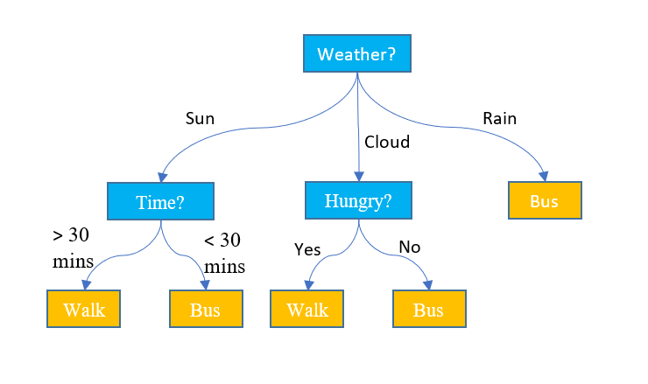

Điểm Mạnh
- Dễ hiểu, dễ trực quan hoá.
- Không cần nhiều tiền xử lý dữ liệu.
- Hoạt động tốt với cả dữ liệu số & dữ liệu phân loại.

Điểm Yếu
- Dễ overfit (quá khớp dữ liệu huấn luyện).
- Nhạy cảm với thay đổi dữ liệu
- Độ chính xác không cao bằng các mô hình khác

3. Giới Thiệu ID3

Khái Niệm
- ID3 (Iterative Dichotomiser 3) là một thuật toán xây dựng cây quyết định.
- Được giới thiệu bởi Ross Quinlan năm 1986.
- Dùng cho cả phân loại (classification).

Nguyên Lý Hoạt Động
- ID3 xây cây bằng cách chọn đặc trưng quan trọng nhất tại mỗi nút.
- Tiêu chí quan trọng nhất dựa trên:
- Entropy – đo độ hỗn loạn / không chắc chắn của dữ liệu.
- Information Gain – đo lượng thông tin thu được khi chia dữ liệu theo đặc trưng đó.
- Đặc trưng có Information Gain cao nhất được chọn để tách dữ liệu trước.

Các bước cơ bản
- Tính Entropy của tập dữ liệu.
- Với mỗi đặc trưng, tính Information Gain nếu tách theo đặc trưng đó.
- Chọn đặc trưng có Information Gain cao nhất → tạo nút.
- Lặp lại cho các tập con cho đến khi:
- Tất cả mẫu thuộc cùng một nhãn, hoặc
- Không còn đặc trưng nào để chia.
Entropy (H)
Đo độ hỗn loạn hoặc mức độ không chắc chắn của một tập dữ liệu.
$$H\left(S\right)=-\sum_{i=1}^{n}{p_{i}\log_{2}{p_{i}}}$$​
- S: tập dữ liệu
- n: số lớp (nhãn)
- ​pi: xác suất phần tử thuộc lớp i
Information Gain (IG)
Đo lượng thông tin thu được khi chia tập dữ liệu theo một đặc trưng.
$$IG\left(S,A\right)=H\left(S\right)-\sum_{v∈Values\left(A\right)}{\frac{\left|s_{v}\right|}{\left|s\right|}H\left(S_{v}\right)}$$
- A: đặc trưng đang xét
- Values(A): tập các giá trị có thể của AAA
- Sv: tập con khi A = v
- ∣Sv​∣: số phần tử trong Sv​, ∣S∣: số phần tử trong S

Ưu Điểm
- Tạo cây khá dễ hiểu, trực quan.
- Hoạt động tốt với dữ liệu phân loại.
- Tự động chọn đặc trưng quan trọng nhất trước.

Nhược Điểm
- Dễ overfitting nếu cây quá sâu.
- Chỉ làm việc tốt với dữ liệu phân loại (categorical); dữ liệu số cần được chia ngưỡng.
- Không tối ưu nếu dữ liệu có nhiều nhiễu.

4. Cách hoạt động
- Quy Trình Hoạt Động (Step-by-Step)
- Bootstrap Sampling (Bagging):
  - Lấy nhiều mẫu con ngẫu nhiên từ tập dữ liệu gốc (có hoàn lại).
  - Mỗi mẫu con dùng để huấn luyện một cây quyết định riêng.
- Random Feature Selection:
  - Khi xây mỗi nút trong cây, chỉ xét một tập con ngẫu nhiên các đặc trưng → giúp các cây khác nhau đa dạng hơn.
- Huấn Luyện Nhiều Cây:
  - Mỗi cây được huấn luyện độc lập trên dữ liệu bootstrap + đặc trưng ngẫu nhiên.
- Kết Hợp Dự Đoán:
  - Với mẫu mới, mỗi cây sẽ dự đoán kết quả.
  - Gộp kết quả của tất cả cây để ra kết quả cuối.

5. Ưu nhược điểm
- Ưu điểm:
- Chính xác cao hơn so với một cây đơn.
- Giảm nguy cơ overfitting.
- Hoạt động tốt với cả classification & regression.
- Có thể tính feature importance (đặc trưng nào quan trọng nhất).
- Nhược điểm:
- Mô hình phức tạp hơn, khó giải thích.
- Tốn thời gian huấn luyện nếu số cây lớn.
- Tốc độ dự đoán chậm hơn cây đơn.

